**Mockito:**

1. **What is Mokito:**

* Là một mã nguồn mở được tạo ra bởi Java. Cho phép chúng ta dễ dàng tạo đối tượng “Test doubles” trong unit test.
* Test doubles là gì:
  + Là 1 Object có thể thay thế cho real object trong unit test
  + Các kiểu của nó:
    - Mock
    - Fake
    - Spy
    - Stub
  + Chúng sẽ được sử dụng để thay thế tạm thời cho object thực
  + Tại sao chúng ta cần phải thay thế real Object?
    - Mock object cho phép ta mock các hành vi của chính method đó
    - Giúp chúng ta có thể thực hiện test method đó 1 cách độc lập mà không cần phụ thuộc vào các bean được khai báo và sử dụng bên trong method.
    - Hay nói cách khác là chúng ta chỉ test code trong 1 method của class đó. Và khi trong method có gọi đến 1 method của class khác, chúng ta không test code của method khác đó. Vì thế chúng ta cần cách biệt method mình đang test với mọi method của class khác
    - Giúp chúng ta thực hiện chính xác các hành động với db mà không cần lưu lại các bản ghi vào db

1. **Các bước để viết Mockito:**

* Đầu tiên, ta cần thêm @ExtendWith(MockitoExtension.class) annotation vào đầu class test của chúng ta. Input bên trong Annotation này sẽ kích hoạt cho chúng ta sử dụng Mockito annotation trong class test

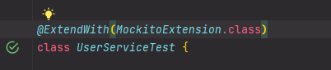

* Sau đó, sẽ khai báo 1 biến là class hoặc interface với @Mock annotation ở bên trên nó
* 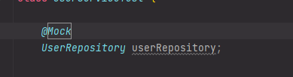
  + Annotation này sẽ tự động tạo mock object để triển khai class hoặc interface đó
* Tiếp theo, chúng ta sẽ để cho Mockito tự gắn bean vào trong real object mà mình muốn test với @InjectMock annotation. Class có inject mock phải là 1 class triển khai từ 1 lớp interface đó
* Sau đó, chúng ta cần phải cho Mockito biết cần phải làm gì khi chúng ta gọi các method mà chúng ta đã khai báo trong interface. Nó sẽ được thực hiện ở phần Arrange.
  + Sử dụng : Mockito.when(myClass.myMethod(Mockito.any(myClass.class))).thenReturn(value mà class đó trả về).
  + Với Mockito.any(): Sẽ chấp nhận mọi chi tiết của class mà không cần biết giá trị là gì.